***БЕЛОРУССКИЙ ГОСУДАРСТВЕННЫЙ УНИВЕРСИТЕТ***

***Факультет прикладной математики и информатики***

***Кафедра технологий программирования***

*Чернышева Ксения Юрьевна*

***ОТЧЕТ ПО ПРОГРАММИРОВАНИЮ МОБИЛЬНЫХ И ВСТРАИВАЕМЫХ СИСТЕМ***

*студента 3 курса 13а группы*

*Лабораторная работа №1*

*Преподаватель*

*Давидовская М.И.*

*Минск, 2024*

***Лабораторная работа №1. Установка и настройка среды программирования Android Studio и создание простого приложения***

***Цель лабораторной работы:*** *Установка и настройка среды программирования Android Studio и создание первого мобильного приложения*

***Задачи лабораторной работы:***

*• Установить и настроить среду программирования Android Studio Hedgehog | 2023.1.1 (https://developer.android.com/studio).*

*• Создать первое приложение.*

*• Научиться запускать приложение на эмуляторе мобильного устройства.*

*• Научиться запускать приложение на мобильном устройстве.*

*• Изучить виды разметки, используемых для вёрстки интерфейса приложений.*

*Установка Android Studio*

*Установка JDK для Android Studio****Задание 1. Создать простое мобильное приложение***

***Задание 2. Выполнить приложение на эмуляторе устройства***

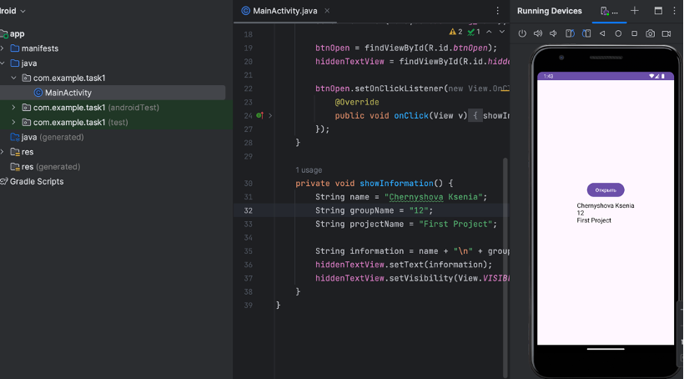

***Задание 3. Выполнить приложение на устройстве***

***Задание 4. Создание приложения с использованием стандартных макетов***

***Проект на Java c макетом Constraint Layout***

***Проект на Kotlin c макетом Linear Layout***

***Задание 5. Создание простого приложения с использованием Jetpack Compose***

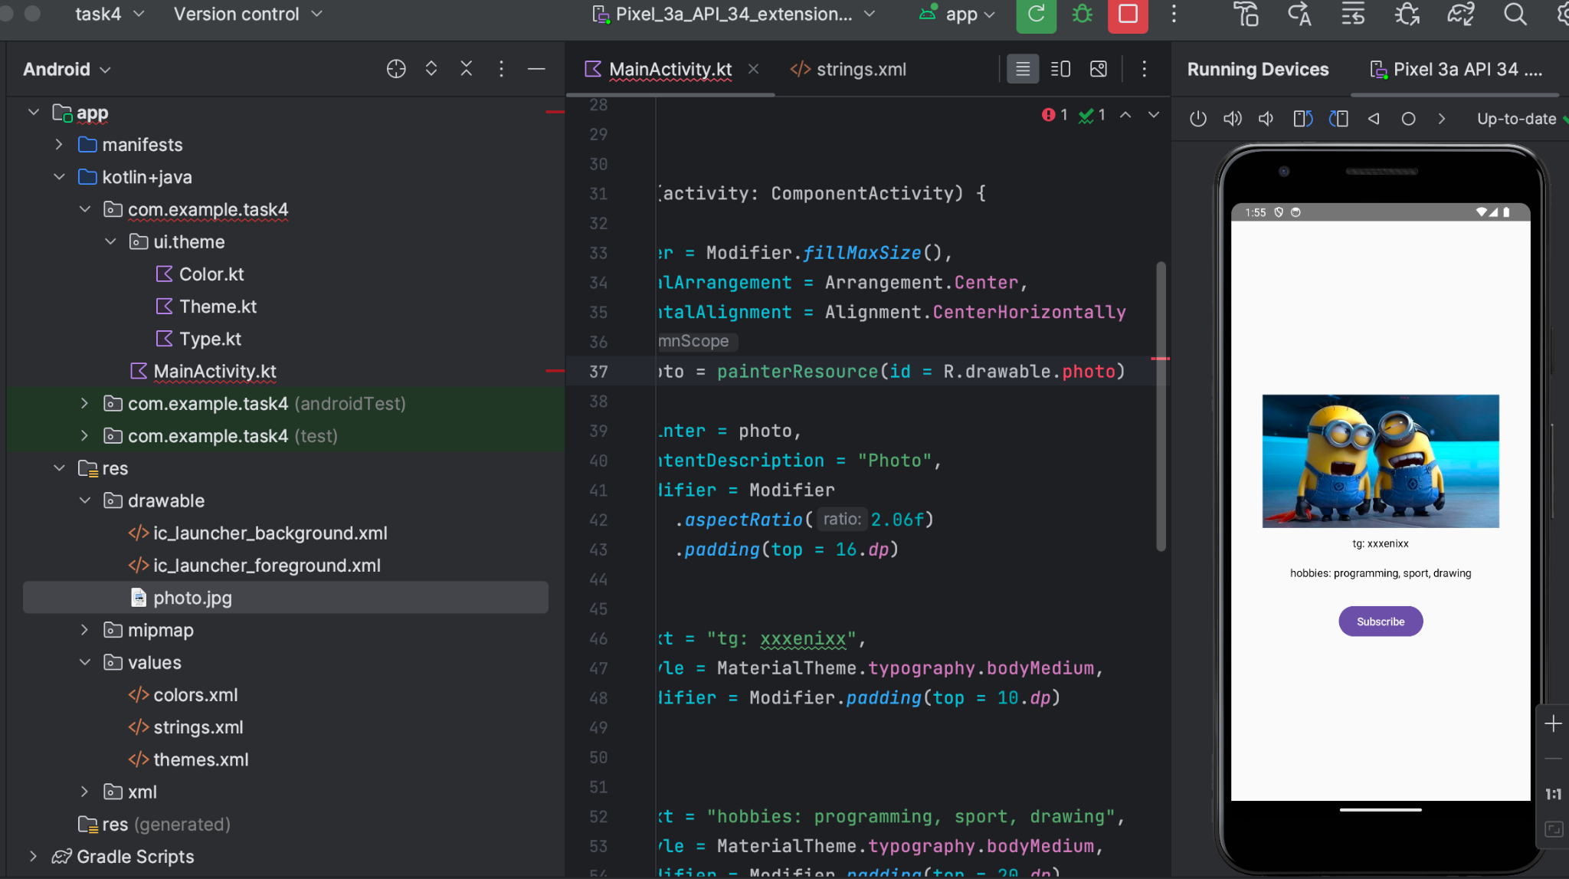***Контрольные вопросы***

*1. Какое представление позволяет просмотреть файловую структуру проекта, включая скрытые файлы?*

*Вкладка Project в Android Studio, выбрать Project Files. В настройках IDE также можно задать типы отображаемых файлов.*

*2. Какая структура папок (групп) в представлении Android View?*

*Только папки, необходимые для Android-приложения и его сборки. Есть только две папки: app и Graddle Scripts.*

*3. Какая структура папок в представлении Project View?*

*Все папки и файлы, как в файловой системе.*

*4. Может ли пакет apk содержать несколько файлов AndroidManifest.xml? Почему?*

*Нет. Манифест включает в себя всю необходимую о пакете информацию, следовательно он должен быть своим у каждого пакета APK.*

*5. Может ли проект Android Studio несколько файлов манифестов? Каких?*

*Может: файл манифеста проекта, манифест сборки и манифесты импортированных библиотек. Но при сборке APK Gradle объединит их.*

*6. Какой элемент в файле manifest.xml является корневым? Какой обязательный элемент он должен содержать?*

*<manifest>, <application>*

*7. Что определяет атрибут xmlns:android? Является ли он обязательным?*

*Определяет пространство имен Android, всегда должен иметь значение: "http://schemas.android.com/apk/res/android". Обязательный атрибут*

*8. Как определить в манифесте иконку приложения?*

*Атрибут android:icon в элементе <application>*

*9. Для чего предназначен атрибут android:label элемента <application>в манифесте? Элемента <activity>?*

*Application — определяет видимый для пользователя заголовок приложения целиком, а также заголовок по умолчанию для компонентов приложения, который может быть переопределен атрибутом android:label каждого компонента. Задается как ссылка на строковый ресурс, в нашем случае значение атрибута равно "@string/app_name".*

*Activity — определяет видимый пользователю заголовок активности, если он отличается от общего заголовка приложения. Задается как ссылка на строковый ресурс.*

*10. Перечислите достоинства и недостатки макета Constraint Layout пользовательского интерфейса в Android.*

*Преимущества: позволяет задать относительное расположение элементов, которое адаптивно будет изменяться на различных устройствах.*

*Недостатки: необходимо задать привязки всех элементов.*

*11. Охарактеризуйте библиотеку Jetpack Compose, ее достоинства, недостатки и возможности для построения пользовательского интерфейса мобильного приложения.*

*12. Какие основные шаги необходимо выполнить для подключения репозитория на github?*

*Через вкладку VCS мы можем добавить поддержку Git-репозитория. Также можно склонировать репозиторий при создании проекта.*

*13. Как создать коммит в Android Studio и просмотреть историю коммитов?*

*Git- Commit или вкладка Commit слева. Для истории комитов: вкладка Git внизу.*

*14. Как создать ветку в репозитории в Android Studio?*

*Git -> Branches -> New branch.*

*15. Как получить изменения из внешнего репозитория и опубликовать их во внешний репозиторий?*

*git pull, git push.*